（様式２）

神奈川県立大船フラワーセンター
指定管理者

事 業 計 画 書

法人等名

※ 記載にあたっての留意事項
原則、次のとおりとしてください。
・ 用紙の大きさは、日本産業規格Ａ４縦長としてください。
・ 両面印刷又は両面コピーとしてください。
・ ページ数が複数となる書類については、通し番号（表紙から１／○とし、以降２／○、３／○とする通しページ、○には総ページ数を記入）を中央下に表記してください。
・ 記載欄が不足する場合は、別紙を追加してください（ページ数に制限はなく、フォントの種類及びサイズは任意とします。）。

(令和４年１月現在)

法 人 等 の 概 要
法人等名
所 在 地 |  | 〒 |  |  |  | 電話番号
代 表 者 |  |  |  |  |  | F A X
設立年月日 |  | 年 月 日
沿 革
業務内容
主な実績
財政状況  （過去3年間について記入してください） |  | 年 度 | 令和元年度 |  | 令和２年度 |  |  | 令和３年度
総収入
(売上)
総支出
(支出)
 |  | 当期損益
 |  | 累積損益
応募に関する担当連絡先
氏 名 |  |  |  | 部署・職名

Ⅰ サービスの向上について
１ 管理・運営方針
(1) 花き園芸及び植物に関する知識の普及を図るとともに、植物に親しむ場を提供する施設としての役割を踏まえ、指定管理業務全般を通じた総合的な運営方針及び考え方
（県民に花き園芸及び植物に関する知識の普及を図るとともに、植物に親しむ場を提供するため施設としてのフラワーセンターの役割を適切に担う方針や利用者が花き及び植物に親しむことができるような憩いの場を作る運営方針について記載してください。）
(2) フラワーセンターの主な保有植物の種類数の維持充実、ボリュームアップに係る方針及び考え方
（大船系植物をはじめとするボタン、シャクヤク、シャクナゲ、バラ、ハナショウブ、玉縄桜等の「主な保有植物」を生かした施設の管理について記載してください。）
(3) 主な保有植物の種類数の減少防止に係る方針及び考え方
（主な保有植物の種類数の維持充実に努め、枯死等による種類の減少を防止することについて記載してください。）
(4) 四季を通じて花き等を観賞できる魅力の維持に係る方針及び考え方
（「主な保有植物」以外の植物について、１年を通じて花木や草花等を観賞できる管理について記載してください。）
(5) 業務の一部を委託する場合の業務内容等
（主要な業務を一括して委託しない等、委託業務の選定にあたっての配慮について記載してください。）

２ 施設の特性及び課題を踏まえた維持管理
清掃業務、保守点検業務、受付業務、警備業務等についての実施方針
（委託を行う場合には、適切な相手方を選定し、業務の基準又は仕様を達成する見込み等について記載してください。）

３ 利用促進のための取組、利用者への対応、利用料金
(1) より多くの利用を図るための取組
ア 花き及び植物に関する知識を多くの方々へ普及する事業内容や取組
（より多くの利用を図るための季節のイベント、花き園芸及び植物の知識の普及を図るための展示会、講演会及び園芸相談の実施、花き及び植物に関する知識や魅力を伝えるとともに、フラワーセンターへ来園するきっかけとなるような情報発信の実施について記載してください。）
イ 利用者に対して、花き及び植物に接する機会を提供する取組
（利用者が花き及び植物に触れられることのできる園芸教室やワークショップの実施について記載してください。）
ウ 花育の推進に係る取組
（展示植物と施設が、児童、生徒等を対象にした花きを活用した教育の場としての役割を持つような子ども向け講座等の実施について記載してください。）
エ 展示植物に関する情報や知識をより分かりやすく伝える取組
（展示植物の名称や特徴を来園者に対してよりわかりやすく紹介するためのラベル、案内板等を設置する取組について記載してください。）
オ より多くの利用を図るために行う広報・ＰＲ活動の内容等
（実施事業の内容や対象者等に応じて多様な手法を用いる効果的・効率的な広報・PRやHP、SNS等を用いた展示植物の開花情報等の発信するなどの施設の魅力を積極的に発信する取組について記載してください。）
カ 手話言語条例への対応
（施設の特性に応じて、手話に対応できる体制の整備や研修・講習の実施する見込みについて記載してください。）
キ 施設の魅力を向上させるために行う自主事業の内容（任意）
（施設の魅力及び利用者の満足度を向上させるため、入園者を対象にレストラン・売店業務等を実施することについて記載してください。）

(2) 苦情要望等への対応、利用料金
ア サービスの向上のために行う利用者ニーズ・苦情の把握及びその内容の事業等への反映の仕組み等
（アンケート等の実施により、利用者からの苦情・要望等を把握し、指定管理業務の改善につなげる姿勢を有するとともにトラブル発生時の責任者をあらかじめ決めておく等、適切な利用者への対応について記載してください。）
イ 利用料金の設定及び減免の考え方
（利用料金制度の趣旨・内容を理解し、利用料金及び減免基準の設定が施設の設置目的と合致している等、制度を活かした施設運営を行うことについて記載してください。また、利用料金は、条例に定める額の範囲内において、指定管理者が知事の承認を得て定めることができます。）

４ 事故防止等安全管理
(1) 通常の指定管理業務を行う際の事故防止等の取組内容
（事故未然防止のため、施設に起因する危険箇所の把握、点検等、指定管理業務を行う際の事故防止に関するマニュアルの作成、職員研修の実施等に関する内容を記載してください。）

(2) 事故・不祥事等の緊急事態が発生した場合や安全管理の妨げとなりうる事業を認知した際の対応方針
（事故発生時等に、利用者の避難を迅速に行う等、安全面の確保を確実に行うことが可能となる人員体制について具体的に記載してください。）

(3) 急病人等が生じた場合の対応
（利用者の救急救護のための人員の配置、救命に係る職員研修についての計画を具体的に記載してください。なお、看護師、救命救急士などの有資格者を配置できる場合はその旨を記載してください。）

５ 地域と連携した魅力ある施設づくり
(1) 花き愛好者団体等の活動充実
ア 花き愛好者団体等の展示活動の促進及び支援に係る取組
（花き愛好者団体の展示活動がより魅力的なものになるように支援する取組について記載してください。）
イ 新規団体の展示活動の開拓に係る取組
（新規の団体を呼び込むための取組について記載してください。）

(2) 地域との連携、地元企業への業務委託等
ア 施設の特性及び役割を踏まえた地域資源との協力体制の構築に向けた取組
（地域資源を活用した取組として地元企業、地元団体等との連携事業を行うとともに、施設の運営や地域の活性化につながる地域住民の参加に係る取組を行う見込みについて記載してください。）
イ 地元企業等への業務委託による迅速かつきめ細かいサービスの提供に向けた取組内容
（地元企業に業務を委託すること等により、地域の実情に即した迅速かつきめ細かいサービスを展開することについて記載してください。）

Ⅱ 管理経費の節減等
６ 節減努力等
管理経費の節減努力等
（経費積算内訳書（収支計画書）により審査するため、記載は不要です。
ただし、アピールポイントがあれば、記載してください。）

Ⅲ 団体の業務遂行能力
７ 人的な能力、執行体制
(1) 人的な能力執行体制
指定期間を通じて効果的・効率的に指定管理業務を行うための人員の確保や配置等の状況
（指定期間を通じて業務を行うために必要となる人員の確保や配置状況、責任分担について記載してください。特に、植物の管理指導に関する専門知識を有している職員の配置状況について記載してください。）

（参考例１）人員配置図
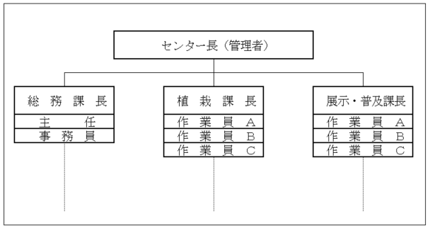

（参考例２）配置人員の経歴
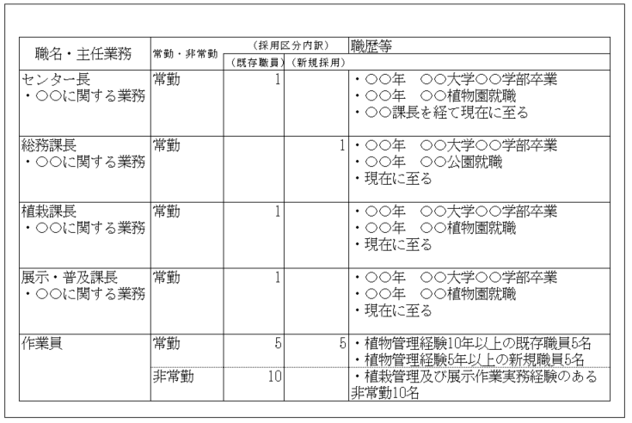

※ 配置人員の経歴については、植物の管理指導に関する専門知識を有している職員配置の審査に必要としております。
なお、役職者以外の職員で植物の管理指導に関する専門知識を有する職員の配置を予定している場合も適宜、記載してください。

(2) 業務の一部を委託する場合の管理・指導体制の状況
（業務の一部を委託する場合、その業務の範囲と履行確認の方法について具体的に記載してください。
また、植物の管理に関する業務を委託する場合、委託を予定している事業者の概要や当該委託業務に関連する過去の実績を記載してください。）

(3) 指定管理期間を通じて安定して指定管理業務を行うための人材育成や職員 の採用状況
（指定期間を通じて安定して、指定管理業務を行うための人材育成の取組や職員採用についての方針、研修内容や研修計画について記載してください。）

(4) 労働時間短縮の取組や職場のハラスメント対策など労働環境の確保に係る
取組

８ 財政的な能力
(1) 財務状況
（安定した指定管理業務の実施を判断する指標として、提出された法人の事業報告書、貸借対照表、損益計算書等により審査しますので、記載不要です。）

９ コンプライアンス、社会貢献
(1) 諸規程の整備について
指定管理業務を実施するために必要な企業（団体）倫理・諸規程の整備、法令遵守の徹底に向けた取組の状況

(2) 指定管理業務を行う際の環境への配慮の状況
（ごみの減量化、再生紙の活用、グリーン購入等を推進する等の運営方針に 関する考え方を記載してください。）

(3) 法定雇用率の達成状況等、障害者雇用促進の考え方と実績
（障害者雇用を行う企業に優先的に発注するなど、障害者への配慮についての実績や考え方について記載してください。）
ア 法定雇用率の達成状況等、障がい者雇用促進の考え方と実績
障がい者雇用状況（令和３年の６月１日現在）^{※1}
法定雇用障がい者数の算定の基礎となる労働者数（Ａ） | うち常用雇用障がい者数（Ｂ） | 実雇用率  （Ｂ）/（Ａ）×100 | 不足数  （Ａ）×法定雇用率^{※２}－（Ｂ）
※1 「障害者の雇用の促進等に関する法律」（以下、「障害者雇用促進法」という。）に基づき、厚生労働省に報告している令和３年６月1日現在の障がい者雇用状況を記載してください。報告義務のない法人については、（Ａ）、（Ｂ）を記載してください。
算定方法については、厚生労働省に報告する障害者雇用状況報告書の記載要領を確認してください。
※2 法定雇用率については厚生労働省のHPを参照してください。
（参考）国のガイドライン（画面下の方）
https://www.mhlw.go.jp/stf/seisakunitsuite/bunya/koyou_roudou/koyou/shougaisha/04.html
イ 未達成の場合の対応
ウ 障害者雇用促進法に基づく国（公共職業安定所長）からの障害者雇入れ計画作成命令の有無
□有（計画作成命令を受けた後の対応について： ）
□無
エ 障がい者雇用促進の考え方と実績
（障がい者雇用を行う企業に優先的に発注するなど、障がい者雇用を促進する考え方や実績を記載してください。）

(4) 障害者差別解消法に基づく合理的配慮など、「ともに生きる社会かながわ憲章」の趣旨を踏まえた取組についての考え方
（障害者に対する社会的障壁の除去の実施について必要かつ合理的な配慮（具体的な取組）をすることと、ともに生きる社会の実現に向けた団体の姿勢について記載してください。）

(5) 手話言語条例への対応
（団体の状況に応じて、手話に対応できる体制の整備や研修・講習を実施する見込みについて記載してください。）

(6) 社会貢献活動等、ＣＳＲの考え方と実績、ＳＤＧｓ（持続可能な開発目標）への取組
（社会的責任を果たし、又は社会貢献を行うための具体的な活動を行う見込みについて記載してください。
また、施設と関連のあるＳＤＧｓの目標（目標４（教育）、目標11（持続可能な都市）及び目標15（陸上資源））について、達成のための取組方針を作成する等、ＳＤＧｓに配慮して指定管理業務を行う見込みについても記載してください。）

10 事故・不祥事への対応、個人情報保護について
(1) 事故・不祥事への対応
募集開始の日から起算して過去３年間の重大な事故又は不祥事の有無並びに事故等があった場の対応状況及び再発防止策構築状況
（該当期間内の事故等の有無について記載するとともに、有る場合は、その事案毎に事故等の概要（法令違反があった場合は根拠法令と処分内容を明記すること）と対応状況及びその有効な再発防止策について記載してください。）

(2) 個人情報保護
（個人情報保護についての方針・体制、職員に対する教育・研修体制及び個人情報の取扱いの状況について取組を記載してください。）
11 これまでの実績
(1) 実績
大船フラワーセンターと類似の業務を行う施設等での管理実績の状況
（指定管理施設の特性を活かせるような類似施設の良好な管理実績がある場合には、概要を記載してください。）

(2) 県又は他の自治体における指定取消しの有無
（県又は他の自治体において指定管理業務を行っていた際に、指定の取り消しの有無について記載してください。）

